|  |  |
| --- | --- |
|  | Universidad Tecnológica Nacional  Facultad Regional Buenos Aires  Ingeniería en Sistemas de Información |

Marketing

Profesor: *Alejandro Prince, Hernan Borré*

Trabajo Práctico: *Nro 4*

|  |  |  |
| --- | --- | --- |
| NOMBRE Y APELLIDO | LEGAJO N° | EMAIL CONTACTO |
| Joel Melamed | 146.804-2 | melamedjoel@gmail.com |

Fecha de entrega:

19/09/2016

Trabajo Práctico Nro 4 - Difusión y adopción de TIC

**Preguntas**

**TP: PAPER DIFUSION Y ADOPCION PARTE 1**

1. Qué se entiende por difusión y adopción de innovaciones.

2. Diferencie la posición instrumentalista de la determinista.

3. Indique los 5 determinantes principales del proceso de difusión según Rogers.

4. Explique según Rogers las 5 categorías de integrantes de la adopción. Grafique.

5. Defina según Rogers a los innovadores y adoptantes temporarios.

6. Defina según Rogers las características de los rezagados.

**TP: PAPER DIFUSION Y ADOPCION PARTE 2**

7. Explique según Rosemberg el rol del aprendizaje en la adopción.

8. Explique según HALL el rol de los costos hundidos en la adopción y porque ésta

es un ¨absorbing state¨.

9. Según Caselli y Coleman cuales son los 4 principales determinante de adopción

de PC, comparando entre diversos países.

10. Explique según Dutton y otros que es y que rol juega el hecho de que la PC

sea ¨innovación activa¨

11. Qué utilidad tiene el modelo Bass, descríbalo y formule describiendo los

parámetros.

**Respuestas**

1) La difusión y adopción de innovaciones se refiere al proceso por el cual una innovación, como puede ser un producto, tecnología, idea, etc., es percibida y adoptada por miembros, grupos y organizaciones en una cierta comunidad a lo largo del tiempo. El estudio de la difusión de innovaciones es, justamente, el estudio de cómo, por qué y a qué tasa se divulgan las nuevas ideas o se adoptan nuevos productos o servicios.

2) La posición instrumentalista se refiere a ver a las condiciones sociales y las aspiraciones humanas como causa principal del cambio tecnológico, y a su vez ve al cambio como un proceso evolutivo y continuo. La posición determinista, por otro lado, ve al cambio tecnológico como una fuerza autónoma y revolucionaria.

3) Rogers define 5 principales determinantes en el proceso de difusión:

* Las características de la innovación que pueden influenciar su adopción
* El procedimiento de decisión, que ocurre cuando los individuos consideran adoptar una nueva idea, producto o práctica
* Las características de los individuos que adoptan una innovación
* Las consecuencias o beneficios para los individuos y la sociedad de adoptar o no una innovación
* Los canales de comunicación utilizados en el proceso de adopción

4) Las distintas categorías de integrantes de la curva de adopción son:

* Innovadores: aquellos "valientes" que son promotores del cambio, y conforman un importante mecanismo de comunicación a la vez.
* Adoptantes tempranos: son gente respetable, líderes, que prueban ideas pero de una manera más cuidadosa.
* Mayoría temprana: son gente racional, que acepta el cambio más rápidamente que lo que lo hace la gente media.
* Mayoría tardía: son gente escéptica, que solo acepta el cambio cuando ve que la mayoría lo está aceptando o utilizando.
* Rezagados: se refiere a la gente tradicional, aquella que critica nuevas ideas y que solo las adhiere cuando se han transformado en tradición.

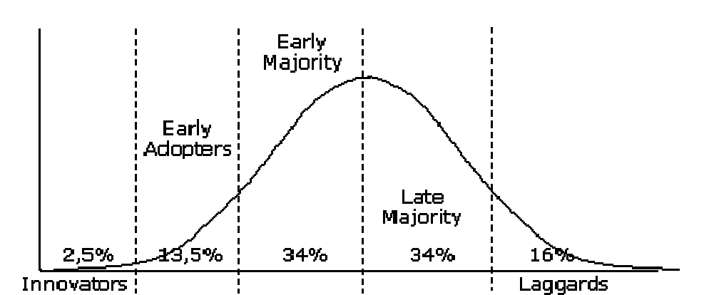

5) Según Rogers, los innovadores (a los que ve como entusiastas) son personas que son arriesgados, atrevidos, que no son escépticos al riesgo. Dice que poseen la habilidad para poder entender y aplicar una innovación compleja, que aceptan la incertidumbre sobre la innovación, y que suelen no ser comprendidos por otros individuos o grupos. También cuenta que los innovadores suelen tener los medios necesarios como para absorber las posibles pérdidas de una innovación improductiva.

Sobre los adoptantes tempranos (a los que ve como visionarios), cuenta que están integrados al sistema social local, que son respetados por sus pares, que tienen un alto grado de liderazgo en una comunidad, que son considerados exitosos. Estos sirven de modelo de comportamiento para otros individuos.

6) Según Rogers, los rezagados, a los que ve como escépticos, dice que no tienen liderazgo alguno, que están más aislados que otros grupos, que tienen como referencia especial el pasado, que son suspicaces respecto de las innovaciones, que tienen recursos limitados y también, un proceso de decisión o cambio muy lento.

7) Rosemberg lo que dice es que la innovación "aprende" de su uso en diferentes entornos, usuarios, grupos, etc. Este aprendizaje retroalimenta hacia mejoras en la innovación, por lo que la misma devuelve versiones mejoradas o amplias en prestaciones, facilidad de uso, etc.

8) Según Hall, el adoptante potencial evalúa los costos fijos de adopción (los que él llama costo hundido) contra los beneficios esperados, pero en realidad, esos costos son irrelevantes ya que no pueden ser recuperados. El beneficio al incorporar una innovación o tecnología es recibido a lo largo de su uso, y no en algún punto como por ejemplo, al inicio de su uso. Mientras que los costos de adopción, si son incurridos al momento de la decisión de adopción.

Hall dice que la adopción de innovaciones o tecnologías es un "absorbing state" porque es un viaje de ida, no es usual el retorno a modalidades o tecnologías anteriores una vez implementada la nueva, ya que discontinuar el uso es perder todos los beneficios, aunque sean mínimos, sin recuperar una mínima parte del costo hundido

9) Según Caselli y Coleman, las 4 principales determinantes de adopción de PC son:

* Las fuentes y tipos de comercio con otros países
* La protección de derechos de autor
* Las inversiones por trabajador
* Una baja proporción en el PBI del gobierno y de la agricultura, así como una gran proporción de las manufacturas en el PBI.

10) Dutton dice que la PC es una innovación activa, ya que a diferencia de la TV, envuelve al usuario en una conducta del tipo problema-resolución. Dice que la PC tiene una naturaleza interactiva que lo distingue de otras invenciones de las comunicaciones. Por ende, los individuos más educados pueden estar más orientados a la búsqueda y manejo de la información, a ser trabajadores del conocimiento, analistas conceptuales, etc.

11) Bass desarrolló un modelo matemático llamado "Modelo de difusión de Bass" que se puede utilizar como técnica de estimación de la demanda de nuevos productos. Básicamente, el modelo permite estimar el número de consumidores que adoptarán un nuevo producto a lo largo del tiempo.

La formulación matemática de Bass dice que el nro de consumidores que compran un nuevo producto en un momento determinado del tiempo, es función de la demanda de los individuos innovadores, y de la demanda de los imitadores (aquellos que consumen un producto porque los demás lo hacen). Entonces el modelo queda definido de la siguiente manera:

S(t)= [p+(q/m) N(t-1)] [m-N(t-1)]

Donde:

N(t) = número de consumidores que adoptaron el producto en el momento t.

S(t) = número de nuevos consumidores que adoptaron el producto en el período t. Entonces: S(t) = N(t) - N(t-1)

Parámetros básicos:

m: máximo número de consumidores que pueden adquirir el producto

p: coeficiente de innovación (probabilidad de que un innovador compre o adopte el producto en un período t)

q: coeficiente de imitación (probabilidad de que un imitador adopte el nuevo producto)